2019年第7期 3月23日编发

“3.15”公益宣传活动在夏明翰广场隆重举行

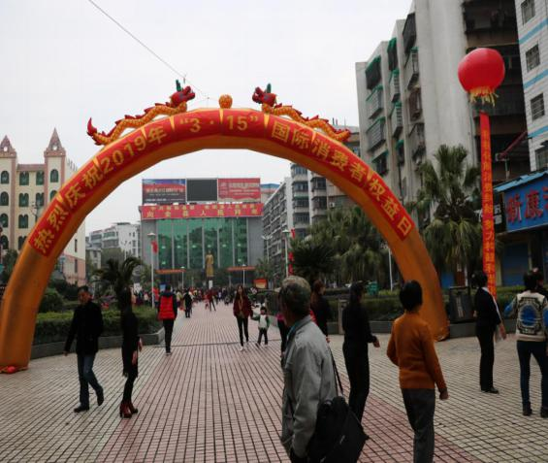
3月15日上午，衡阳县夏明翰广场人流涌动，彩球高悬，巨大的充气拱门上方“热烈庆祝2019年‘3.15’国际消费者权益日”的横幅异常醒目，30余个宣传咨询台在广场中央呈“U”字排列，“信用让消费更放心”的活动主题醒目展示在宣传现场，“健康消费、理性消费”、“积极化解消费纠纷，努力构建和谐社会”等条幅迎风飘展。县消费者委员会和我局组织县消委相关理事成员单位集中在此开展2019年“3.15”国际消费者权益日公益宣传咨询活动。
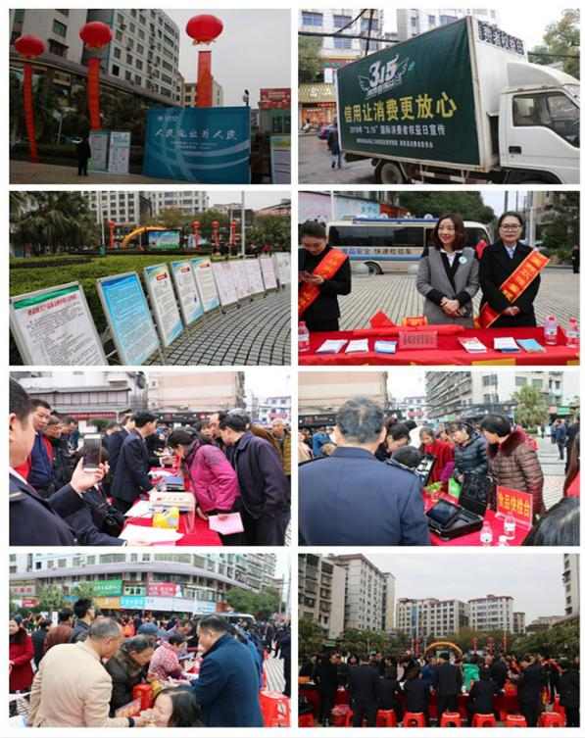
为确保活动圆满举办，3月1日，县政府牵头召开了“3.15”国际消费者权益日公益宣传活动领导小组会，专题研究、部署2019年“3.15”国际消费者权益日公益宣传活动。3月5日、11日，我局先后召开局长办公会、局务会专题安排“3.15”公益宣传活动。宣传现场摆放《常用医疗器械使用注意事项》、《老年人消费陷阱》等宣传展板46块；广场旁，流动影视车不间断播放新修订的《消费者权益保护法》、《湖南省消费者权益保护条例》；食品快速检测车开进广场为群众现场免费检测蔬菜、水果等；县人民银行、县广电台等县消委理事成员单位分别设立宣传咨询台，向群众发放消费维权宣传资料。我局设立了现场投诉举报台、法律法规宣传台、真假药品识别台、真假商品识别台、真假食品识别台、真假食盐鉴别台、血压计检定台、食品快检台，通过陈列真假香烟、瓶装酒、食用盐、中西药、日用品等商品，向大家介绍识假辨假知识，现场接受咨询，为广大消费者解答疑难，并发放保健品购买知识、农资购买注意事项、《湖南省消费者权益保护条例》和“护老”“护农”、打击传销、禁毒等宣传资料10000余份，为消费者提供假冒劣质商品鉴别300人次，整个活动现场人员络绎不绝、气氛热闹非凡，特别是食品快检、假劣药品对比、假劣食品鉴别、电子秤作弊防范展示等台前更是吸引了众多消费者驻足观看，整个活动氛围浓、效果好，县电视台进行了跟踪报道。
当天，全县各乡镇同步开展“3.15”公益宣传活动，各经营户利用门头电子显示屏持续播放“3.15”宣传标语。
3月11-14日，县消委和我局利用流动影视车深入全县各乡镇，开展巡回宣传。此外，县消委和我局还举办了打假治劣业务培训、市场和加油站计量器具突击检查，到樟木、集兵、关市、溪江等乡镇开展农村假冒伪劣集中整治、学校及周边假冒伪劣专项检查等一系列活动。

专题部署人大政协“两会”餐饮保障
全面强化人大政协“两会”餐饮保障窗体顶端

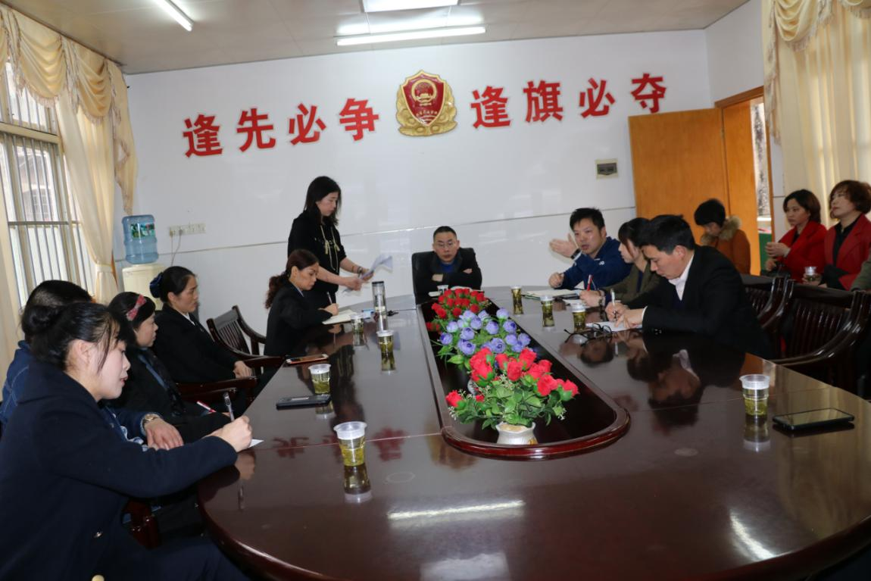
为切实做好县人大、政协“两会”餐饮保障工作，确保人大代表、政协委员的饮食安全，我局周密部署，全力护航。“两会”期间，我局启用装备先进的食品快速检测车、派出食品快检人员，同时，在6个供餐点派出驻点现场监管人员18名（每处3人）。
3月15日下午，我局组织县人大、政协“两会”六个供餐点的负责人和本局的食品安全快检人员及18名驻点餐饮保障人员召开专题会议，部署安排县“两会”餐饮安全保障工作。会上，石幼月副局长要求供餐单位：要立即组织所有接触食品的从业人员进行健康体检和食品安全知识培训，凡体检、培训不合格者不得上岗；认真清理食品操作间和原料仓库，认真自查过期和变质食品；及时送审菜谱，备好留样设备。要求食品安全检测人员：提前对供餐点的大米、食用油等大宗食品进行安全检测，对供餐期间的鱼类、肉类、蔬菜及时检测，凡不符合安全要求的一律撤换；要求驻点的餐饮保障人员要高度重视，在岗在位，认真审核菜单，提前介入现场检查，排查安全隐患，会议供餐期间现场驻点、全程监管。李小龙局长出席会议并强调：县“两会”餐饮保障工作责任重大、使命光荣。无论是供餐单位，还是餐饮保障人员思想上要高度重视，措施上要严密防控，效果上要万无一失（实现“零”事故和百分之百满意、百分之百放心、百分之百安全的目标）。
3月23日上午，李小龙局长率副局长石幼月，先后深入老娘贵宾楼、锦锈家园等6家供餐宾馆、酒店，现场检查其仓库、加工场所、食品留样等情况，并现场检查食品快检的开展情况和餐保人员的在岗履职情况。

窗体底端
开展学校及校园周边食品等安全专项检查

为进一步强化学校及校园周边食品等安全监管，切实净化和规范校园及周边经营秩序，确保消费安全，3月8日，我局组织开展了一次学校及校园周边食品、儿童用品、文具等安全专项检查。
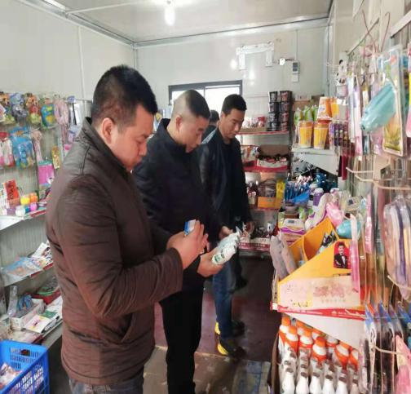
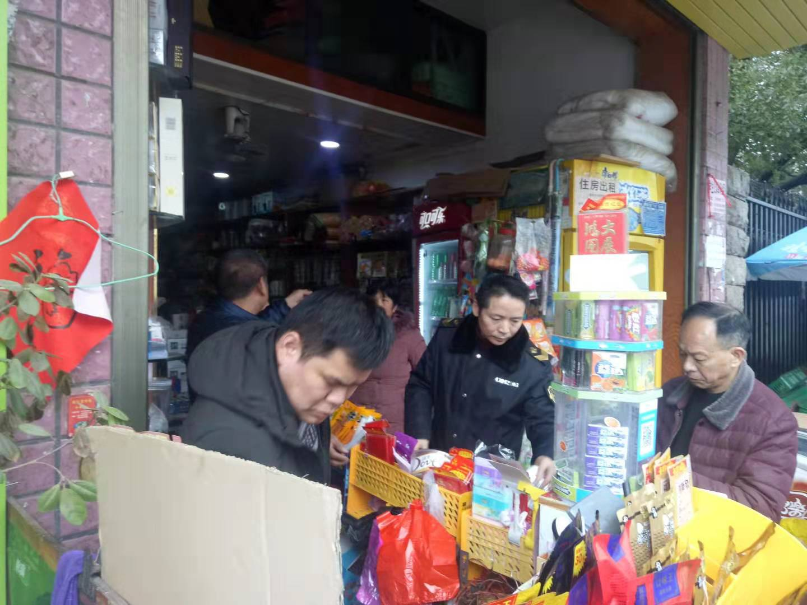
这次检查采取股所联动方式进行，分管副局长朱朝晖、刘湘华、旷正业分别率食监二股、消保股、食药稽查队、产商品稽查队等股室，与西渡、城西、城东监管所执法人员一道，兵分三路在县城城区及周边同步开展：朱朝晖副局长率产商品稽查队、西渡监管所的执法人员对县一中及县城周边中小学及校园周边食品店和儿童玩具、文具等经营店进行全面检查，查扣净含量不达标的食用冰糖、超保质期麻辣食品等64包；刘湘华副局长率食监二股、城西监管所的执法人员对杨柳、蒸阳、春风等学校及校园周边经营店进行检查，现场查扣“五毛”食品泡椒牛筋80包、桂林米线28包、情人拉丝等麻辣食品12包及少量“三无”儿童玩具；旷正业副局长率食监二股、食药稽查队、城东所执法人员对县三中等学校及周边进行检查，查扣“三无”塑料玩具手枪等30支、不合格“五毛”麻辣食品260余包。
目前，各监管所也在辖区内开展学校及校园周边食品等假冒伪劣集中整治。

全力护航县“两会”期间安全

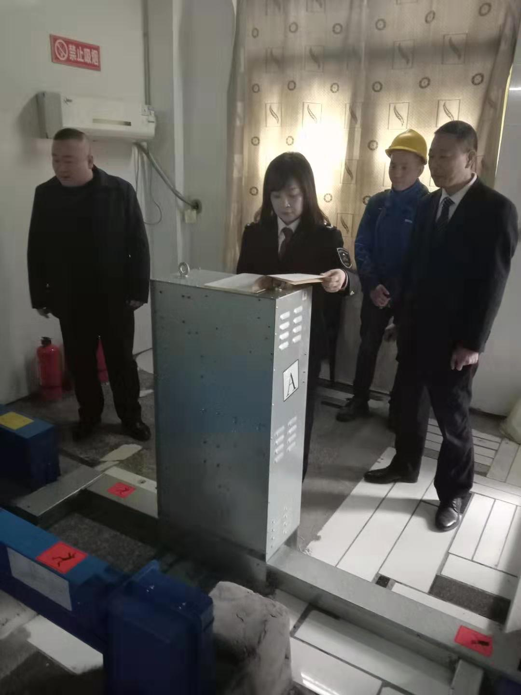
县人大、政协“两会”前夕，为确保“两会”期间县城宾馆、酒店等场所电梯的安全运行，副局长王永春带领特设股全体人员对神龙、金帝等7家宾馆、酒店在用电梯及锅炉进行全面的安全排查。每到一处，他们都仔细询问宾馆、酒店负责人和特种设备管理人员安全检查制度的执行情况，并现场对在用特种设备进行认真检查，切实排查安全隐患。此次共检查电梯11台、锅炉1台，对发现的安全隐患，监察人员当场下达《特种设备安全监察指令书》，督促其迅速整改，立即排除隐患，从而确保了在用特种设备的安全运行。

报 送：衡阳县委书记曾秀，县委副书记、县政府县长孙鹏伟，县委
副书记蒋达宏，县人大主任刘健，县政协主席杨秋良，县委常
委、县政府常务副县长王苏龙，县人大副主任廖瑞云、张云芳，
县政府副县长王致伟，县政府副县级干部赵伟民，县政协副主
席凌奉云，市市场监督管理局，县行风监督第十小组，衡阳县
县委办、人大办、政府办、政协办、人大财经委、人大教工委、
政协财经委。

